**Н.Р. Кудлай**

**Конспект по материалу  
“Аналитическая геометрия”**

**Лекция №4**

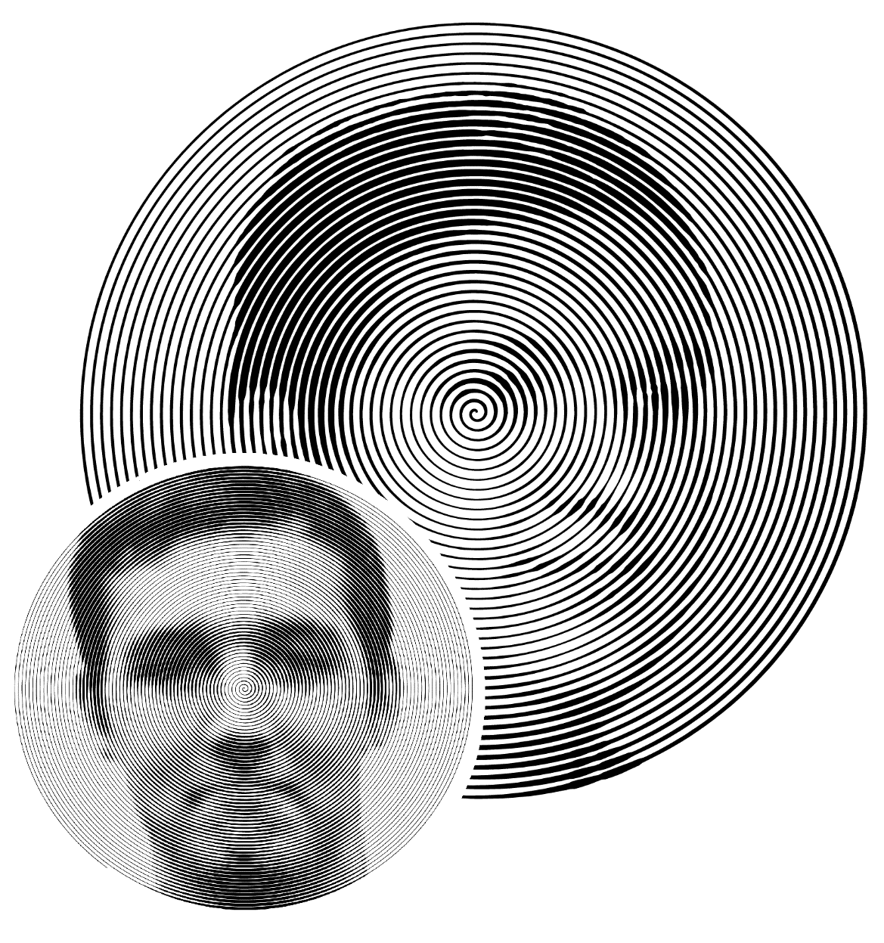

**Санкт-Петербург**

**2021**

МинистР образования и науки P3111

НАЦИОНАЛЬНЫЙ   
ИССЛЕДОВАТЕЛЬСКИЙ УНИВЕРСИТЕТ   
“ИНСТИТУТ ТЕПЛЫХ МУЖСКИХ ОТНОШЕНИЙ”

**Н.Р. Кудлай**

**Конспект по материалу  
“Аналитическая геометрия”**

**Лекция №4**



**Санкт-Петербург**

**2021**

***Уравнения линий***

Уравнение $\boxed{F(x, y, z) = 0}$* является ***уравнением поверхности S*** если ему удовлетворяют координаты *M(x, y, z) ϵ S*.

***Уравнение сферы*** - $r^{2}={(x-a)}^{2}+{(y-b)}^{2}+{(z-c)}^{2}$  
***Уравнение окружности*** - $x^{2}+y^{2}=1$

Уравнение $\boxed{F(x, y) = 0}$– ***уравнение линии***.

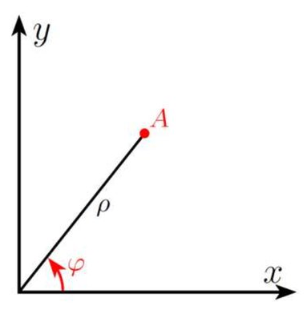***Полярная система координат*** задается точкой *О*, называемой ***полюсом*** и лучом *Op*, называемым ***полярной осью***

Числа ***r*** и ***φ*** называются ***полярными координатами***, *r –* ***полярным радиусом***, ***φ*** – ***полярным углом***

$\left\{\begin{aligned}-π≤φ≤π \\ 0≤r≤∞\end{aligned}\right.$; $\left\{\begin{aligned}x=r\cos{φ} \\ y=r\sin{φ}\end{aligned}\right.$; $\left\{\begin{aligned}r=\sqrt{x^{2}+y^{2}} \\ tg φ=\frac{y}{x}\end{aligned}\right.$

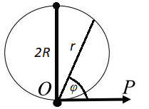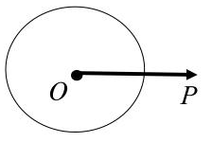 1) *r = R* 2) *r = 2R cos φ* 3) *r = 2R sin φ*

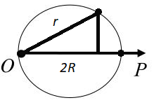

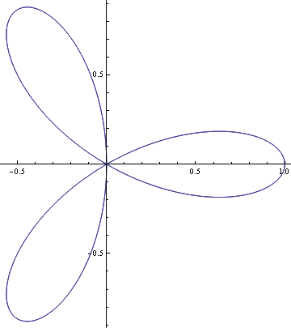4) $r=\sqrt{\cos{φ}}$– 5) *r=Rcos3φ, R>0* - ***Лемниската Бернулли* *Трёхлепестковая роза***

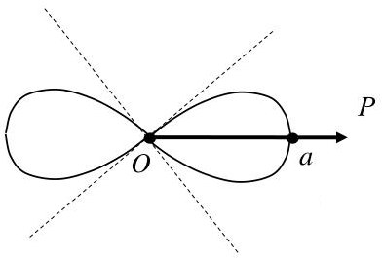

6) *r = b + a cos φ* – ***Улитка Паскаля*** (для *a = b* - ***Кардиоида***)

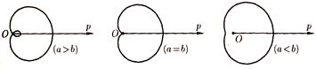

7) *r = ae –* ***Спираль Архимеда  
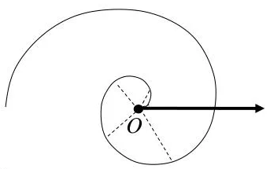***Замечание: любую линию на плоскости можно задать системой из двух уравнений, где *t* называется ***параметром***, в систему уравнений или уравнение – ***параметрическим уравнением линии $$\boxed{\left\{\begin{aligned}x=x(t) \\ y=y(t)\end{aligned}\right.}$$***

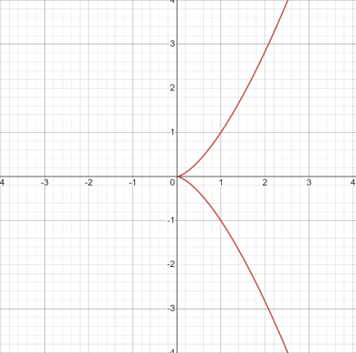 1) $y^{2}=x^{3}$ или $\left\{\begin{aligned}x=t^{2} \\ y=t^{3}\end{aligned}\right.$ 2) $x^{2/3}+y^{2/3}=a^{2/3}$ или $\left\{\begin{aligned}x=a\cos^{3}t \\ y=a \sin^{3}t\end{aligned}\right.$  
 ***Полукубическая парабола Астроида***

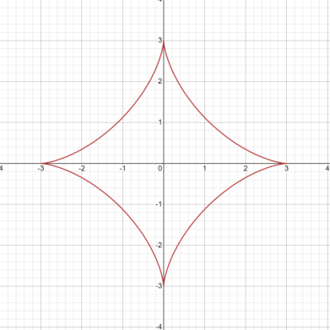

3) ***Циклоида***

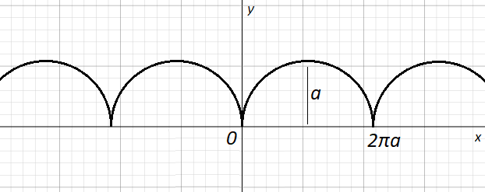

***Прямую в пространстве*** можно задать как пересечение двух плоскостей $\boxed{\left\{\begin{aligned}F_{1}\left(x, y, z\right)=0 \\ F_{2}\left(x, y, z\right)=0\end{aligned}\right.}$ 
 – ***уравнение прямой***, заданной как прямая пересечения пл-тей

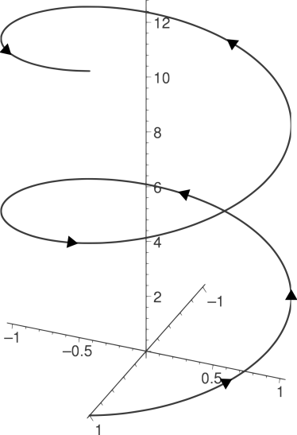Линию в пространстве можно задать как траекторию движения точки, тогда её задают ***векторными*** или ***параметрическими уравнениям***

$\left\{\begin{aligned}x=R\cos{t} \\ y=R\sin{t} \\ z=\frac{h}{2π}t\end{aligned}\right.$*-*  ***Винтовая линия***

***Алгебраической поверхностью*** называют множество ${(.)}^{*}$, заданное в виде $\boxed{A_{1}x^{k_{1}}y^{l_{1}}z^{m_{1}}+…+A_{5}x^{k_{5}}y^{l_{5}}z^{m_{5}}=0}$, а *max {$k_{i}+l_{i}+m_{i}$}* – ***степенью уравнения*** или ***порядком алгебраической поверхности***. Так, например, сфера – поверхность второго порядка.  
***Алгебраической линией*** называют множество (.), заданное в виде $\boxed{A_{1}x^{k_{1}}y^{l_{1}}+…+A_{5}x^{k_{5}}y^{l_{5}}=0}$, а *max {$k_{i}+l_{i}$}* – ***степенью уравнения*** или ***порядком линии***.

Алгебраическая поверхность не всегда будет поверхностью с точки интуитивного понимания

$\boxed{\left\{\begin{aligned}x= φ(t_{1}, t_{2}) \\ y= ψ(t_{1}, t_{2}) \\ z= χ(t_{1}, t_{2})\end{aligned}\right.}$– ***Параметрическое уравнение поверхности***

***Уравнения плоскости***

Существует несколько основных видов представления плоскости в пространстве.

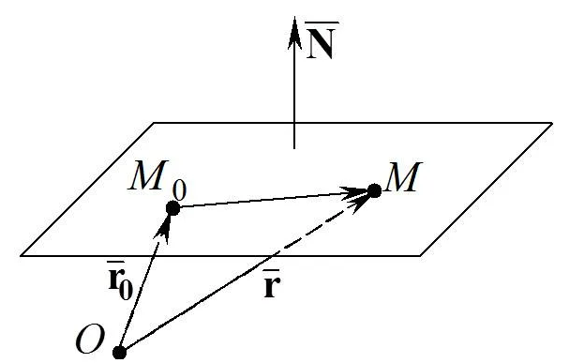1) ***Векторное уравнение плоскости*** – плоскость задается точкой и ненулевым вектором, перпендикулярным к плоскости – ***нормальным вектором***

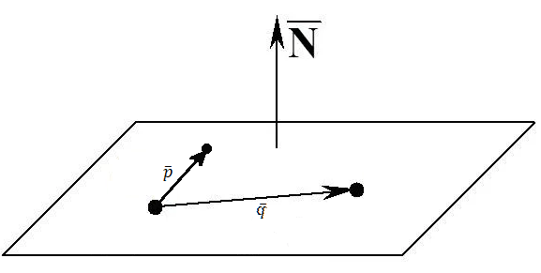 $\overline{r}$*–* радиус вектор к (.) *M $\overline{r_{0}}$*  
*–* радиус вектор к (.) $M_{0}$ $\overline{r}-\overline{r_{0}}⊥\overline{n}$ 
=> $\boxed{\left(\overline{r}-\overline{r_{0}}\right)\overline{n}=0}$ Это ***векторное уравнение плоскости***, если $\overline{p} и \overline{q}$– ***направляющие векторы плоскости***, то $\overline{p}* \overline{q}= \overline{n}$ => $$\boxed{\left(\overline{r}-\overline{r_{0}}\right)\overline{q}\overline{p}=0}$$

Это тоже считается ***векторным уравнением плоскости***.

2) ***Уравнение плоскости, проходящей через данную точку***.  
 или

3) ***Векторно-параметрические уравнения плоскости***.  
Пусть $\overline{p} и \overline{q}$– направляющие векторы плоскости $\overline{r}$ и $\overline{r_{0}}$- радиус векторы к (.) *M* и *M0*, то =>  
 *–*это ***параметрические уравнения плоскости***

4) ***Уравнение плоскости, проходящей через три данные точки****M1(x1, y1­­­, z1), M2(x2, y2­­, z2), M3(x3, y3­, z3)* должны не лежать на одной прямой  
(.) *M1 –* фиксирована, и $\overline{M_{1}M_{3}}$*–* направляющие векторы =>

5) ***Уравнение плоскости в отрезках***  
Пусть плоскость отсекает на осях *Ox, Oy* и *Oz* соответственно отрезки $\left|a\right|, \left|b\right| и \left|c\right|$, то есть проходит через точки *M1(a, 0, 0), M2(0, b, 0)* и *M3(0, 0, c) => =>bcx + acy + abz – abc = 0* => $\boxed{\frac{x}{a}+\frac{y}{b}+\frac{z}{c}=1}$  
Если плоскость задана в другом виде, то коэффициенты *a,b* и*c* – длина отрезков, которые отсекает пл-ть от осей, а знак зависит от того, с какой стороны отсекаются отрезки.

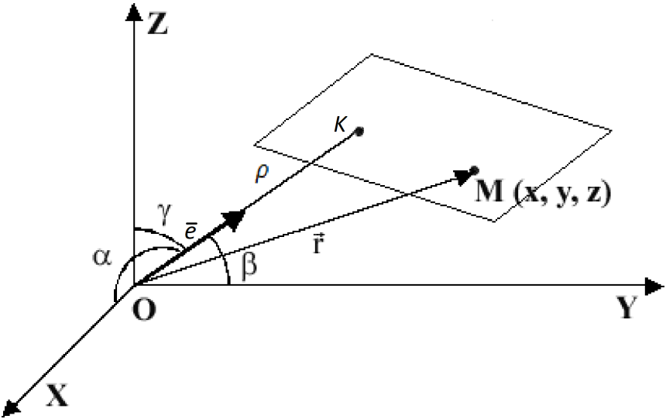6) ***Нормальные уравнения функции***  
Плоскость в пространстве однозначно задается единичным вектором $\overline{e}↑↑\overline{OK}$ $\overline{OK}⊥π$ ( $π$*-* плоскость), (.) $K ϵ π$ и $\overline{OK}=ρ$. Пусть $α=(\hat{\overline{e}, Ox})$, $β=\left(\hat{\overline{e}, Oy}\right)$, $γ=(\hat{\overline{e}, Oz})$ => $\overline{e}=(cos{α}, \cos{β, \cos{γ})}$. Пусть $M\left(x, y, z\right) ϵ π$.

Проекция $\overline{r}$ на $\overline{e}$ = p => $\boxed{\overline{r}*\overline{e}-p=0}$*–* это ***нормальное уравнение плоскости в векторной форме***   
Так как $\overline{r}=(x, y, z)$ => $\boxed{x\cos{α}+y\cos{β}+z\cos{γ}-p=0}$ ­*–* это ***нормальное уравнение плоскости в координатной форме***

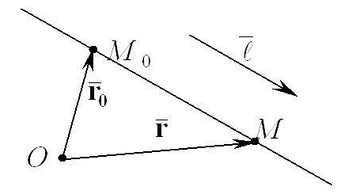***Уравнение прямой в пространстве***

1) ***Векторное уравнение прямой***Если $\overline{a}∥e, \overline{a}≠0$, то $\overline{a}$*–* ***направляющий вектор прямой*** *e*. =>

2) ***Векторно-параметрическое уравнение прямой $\overline{MM_{0}}∥\overline{a}$*** *=> $\boxed{\overline{r}-\overline{r_{0}}=t\overline{a}}$*, $t ∈R$, *t* называется ***параметром***

3) ***Параметрическое уравнение прямой****=>*

4) ***Каноническое уравнение прямой***Рассматривая *t* в пункте 3 получим: =>   
Если =>

5) ***Уравнение прямой, проходящей через две заданные точки***Пусть в пространстве лежат точки $M_{1}(x_{1}, y_{1}, z_{1})$ и .   
Пусть =>

6) ***Общее уравнение прямой***  
Если прямая задана двумя не параллельными и несовпадающими плоскостями, то её система уравнений, задающей её имеет вид: $$\boxed{\left\{\begin{aligned}A_{1}x+B_{1}y+C_{1}y+D_{1}=0 \\ A_{2}x+B_{2}y+C_{2}y+D_{2}=0\end{aligned}\right.}$$

***Уравнение прямой на плоскости***

1) ***Векторное уравнение прямой***Если $\overline{n}$ ­*–* вектор нормали к прямой $\overline{a}$, а вектора $\overline{r} и \overline{r_{0}}$ берут начало в центре системы координат и окначиваются в точках $M и M_{0}$, принадлежащих прямой , то =>

2) ***Уравнение прямой, проходящей через данную точку***Если эта точка имеет координаты $M_{0}\left(x_{0}, y_{0}\right)$. $\overline{n}=(A, B)$, то уравнение будет: $\boxed{A\left(x-x_{0}\right)+B\left(y-y_{0}\right)=0}$ 
 или $\boxed{Ax+By+C=0}$  
(***общее уравнение прямой***)

3) ***Векторно-параметрическое уравнение прямой***При :

4) ***Параметрическое уравнение прямой***

5) ***Каноническое уравнение прямой***при

6) ***Уравнение прямой с угловыми коэффициентами***Если прямая задана, как $\left\{\begin{aligned}{x-x}_{0}=a_{1}t \\ {y-y}_{0}=a_{2}t\end{aligned}\right.$, $a_{1}≠0$ => $\boxed{{y-y}_{0}=\frac{a_{2}}{a_{1}}({x-x}_{0})}$ => $y=kx+b$, где $\boxed{k=\frac{a_{2}}{a_{1}}}$, $b=y_{0}-\frac{{x_{0}a}_{2}}{a_{1}}$. $k$ называют ***угловым коэффициентом* *прямой***, $b$*–* ордината точки пересечения с осью ординат ($Oy$)

Если $e∥Oy$ => $a_{1}=0$ => $e:x=x_{0}$, где $x_{0}$*–* абсцисса (*x*) точки пересечения прямой с осью .

7) ***Уравнение прямой, проходящей через две заданные точки***и , то

8) ***Уравнение прямой в отрезках***Если прямая пересекает оси в координата $a и b$, уравнение будет $\boxed{\frac{x}{a}+\frac{y}{a}=1}$

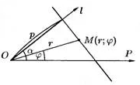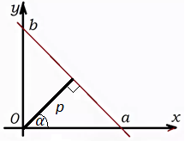9) ***Полярное уравнение прямой***Для любой (.) $M ϵ e:$ проекция $\overline{OM}$ на $\overline{q}=p$, где $\overline{q}$*–* вектор нормали к прямой $e$, угол отклонения $\overline{q}= α$, а угол отклонениея $\overline{OM}= φ$. С другой стороны эта проекц. *= =>*

10) ***Нормальное уравнение прямой $$r\cos{α}\cos{φ}+r\sin{φ}\sin{α}-p=0$$ $\left\{\begin{aligned}r\cos{α} \\ r\sin{φ}\end{aligned}\right.$
 => $\boxed{x\cos{α}+y\sin{α}-p=0}$***

***Некоторые задачи о прямых и плоскостях***

1) ***Угол между плоскостями***Если вектора нормалей плоскостей , то

2) ***Условие параллельности двух прямых***Параллельные прямые, если их вектора нормали параллельны=> $\boxed{\frac{A_{1}}{A_{2}}=\frac{B_{1}}{B_{2}}=\frac{C_{1}}{C_{2}}}$

Другое условие параллельности:

3) ***Условие перпендикулярности двух плоскостей***

4) ***Угол между двумя прямыми***Если угол $φ$*–* наименьший, то

5) ***Условие параллельности двух прямых***  
Две прямые параллельны, если

6) ***Условие перпендикулярности двух прямых***Две прямые перпендикулярны, если

7) ***Взаимное расположение прямой и плоскости в пространстве  
Углом между прямой и плоскостью*** называют угол между прямой и её проекцией на эту плоскость  
Если плоскость и прямые заданы каноническими формами, то $\boxed{\sin{φ}=\frac{\left|\overline{n}*\overline{a}\right| }{\left|\overline{n}\right|\left| \overline{a}\right| }}$  
Если плоскость и прямые параллельны, то $\boxed{\overline{a}\overline{n}=0}$  
Если плоскость и прямые перпендикулярны, то =>

8) ***Расстояние от точки до плоскости***Если плоскость задана в виде $\left(\overline{r}-\overline{r_{0}}\right)\overline{q}\overline{p}=0$, Пусть существует (.) $M(\overline{R})$, где $\overline{R}$*–* радиус-вектор (.) $M$, то $\boxed{h=\frac{\left|\left(\overline{R}-\overline{r_{0}}\right)\overline{q}\overline{p}\right|}{\left|\overline{q}*\overline{p}\right|}}$ или   
При

9) ***Расстояние от точки до прямой на плоскости*** или

10) ***Расстояние между непараллельными прямыми в пространстве***Если $\left\{\begin{aligned}\overline{r}-\overline{r_{1}}=t\overline{a_{1}} \\ \overline{r}-\overline{r_{2}}=t\overline{a_{2}}\end{aligned}\right.$, то $\boxed{h=\frac{\left|\left(\overline{r_{2}}-\overline{r_{1}}\right)\overline{a_{1}} \overline{a_{2}}\right|}{\left|\overline{a_{1}}*\overline{a_{2}}\right|}}$